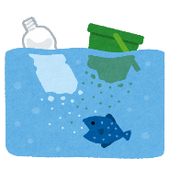
「クリーンアップぎふ～海まで届け清流！～」
清掃活動の代理投稿申請

■提 出 先 岐阜県環境エネルギー生活部廃棄物対策課資源循環推進係
※問合せ先：058-272-8214(直通)
Webでも申請可能！
＜申請先二次元コード＞
■提出方法 次のいずれかの方法で提出してください。
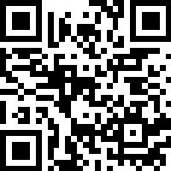
(1)郵送 〒500-8570 岐阜県岐阜市薮田南2-1-1
岐阜県環境エネルギー生活部廃棄物対策課
資源循環推進係 担当者宛
(2)ＦＡＸ 058-278-2607
(3)電子メール c11225@pref.gifu.lg.jp
■申請者
 | 項目 | 記入欄
◆ | 団体・企業・学校等  または 個人の名称
担当者
※団体・企業・学校等の場合のみ記入
 | 電話
 | メールアドレス
■申請内容
 | 項目 | 記入欄
 | 実施状況  ※いずれかに○ | 予 定 ・ 実 績
◆ | 活動名称
◆ | 実施日時 | 月 日（ ） ： ～ ：
◆ | 活動場所
◆ | 参加人数 | 人
◆ | ごみ回収量  ※結果報告の場合のみ  ※ごみ袋の数、ごみの数のいずれかを記入 | ごみ袋 リットル入り 袋
◆ | ごみ回収量  ※結果報告の場合のみ  ※ごみ袋の数、ごみの数のいずれかを記入 | ごみの数 個
◆ | 写真  ※結果報告の場合のみ | 清掃活動の状況がわかる写真（電子データで可）を送付してください。※回収したごみが分かるもの１枚で結構です。  ※申請書とともに、郵送または電子メールで送付してください。
◆ | コメントなど  ※コメントがあれば記入  （５０字程度）
 | 備考
・上記◆印の項目を、県が運営するピリカアカウント「クリーンアップぎふ～海まで届け清流！～」から投稿します。
（個別にアカウントを作成したい場合がありましたら別途ご相談ください）

